En un evento realizado en el Gran Hotel Inglés de la mano de Consultia Business Travel,
Líderes del business travel se reúnen en Madrid para conocer la nueva versión de Destinux
- En el encuentro participaron clientes de la compañía como Medline y Enilive Iberia, y partners de la industria como Iberia y Enterprise
- Destinux 2.0, la solución de Consultia Business Travel que optimiza costes y eficienta de forma global el programa de viajes de las empresas

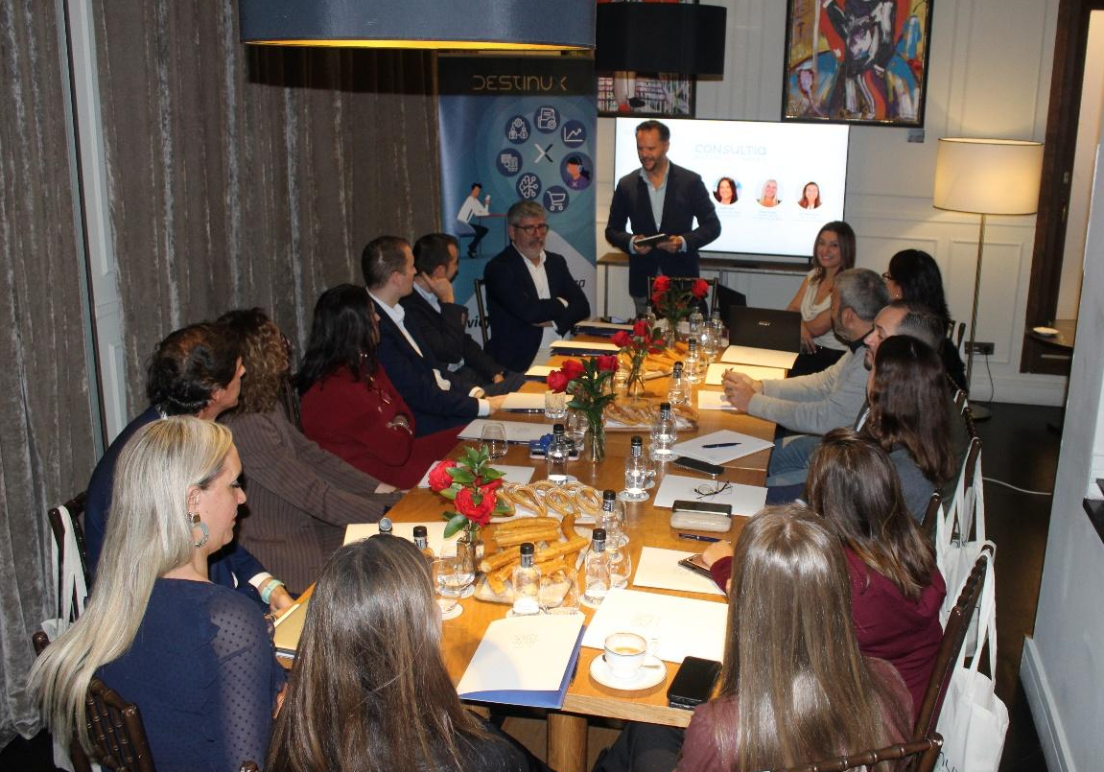
Madrid, 4 de noviembre de 2025.- El emblemático Gran Hotel Inglés se convirtió el pasado 30 de octubre en el epicentro de la innovación en la gestión de viajes corporativos con la presentación de las nuevas actualizaciones de Destinux 2.0, la solución de Consultia Business Travel especializada en la gestión integral de viajes de negocio. Este evento exclusivo reunió a líderes del sector, representantes de empresas y profesionales del business travel para explorar cómo la digitalización, la inteligencia artificial y el servicio humano altamente especializado, transforman la planificación y gestión de los viajes corporativos, optimizando costes y ganando eficiencia en el programa de viajes de las empresas.
La jornada se convirtió en un espacio de networking y debate sobre tendencias en digitalización e inteligencia artificial aplicadas al business travel. Por su parte, Ignacio González, director general de Consultia Business Travel, inauguró la mesa de trabajo destacando los valores diferenciales de Destinux y su papel como herramienta estratégica para las empresas. “Destinux permite a nuestros clientes optimizar la planificación de viajes con total control y eficiencia”, señaló González, resaltando la capacidad de la plataforma para centralizar procesos y aumentar la satisfacción del equipo de la empresa.
El evento contó con la participación de Medline y Enilive Iberia como casos de éxito, quienes compartieron su experiencia en la implementación de Destinux y los resultados obtenidos. Según Mariví Martín-Hondarza, directora financiera de Medline, comentó que “Destinux ha transformado nuestra gestión de viajes: ahora tenemos visibilidad total y un control más eficiente de cada desplazamiento. Un análisis propio ha constatado que Destinux nos ha proporcionado un ahorro superior al 20% en costes”. Por su parte, María Vaquero, responsable del área de Recursos Humanos de Enilive Iberia destacó la adaptabilidad del sistema a sus necesidades específicas. Con Destinux han logrado una optimización y control de los viajes 360º, desde dietas y reservas hasta la integración de facturas, mejorando la coordinación interna y reduciendo tiempos de gestión en un 80%.
Además, representantes de la industria como Juan Carlos Molina, delegado territorial de Ventas de España de Iberia; y Andrés Solana, Area Manager Centro, Norte y Noroeste de Enterprise aportaron su visión sobre el impacto de la digitalización en el sector.
Por su parte, Anabel Leal, directora de Business Travel de Consultia, presentó las nuevas actualizaciones de Destinux 2.0, una nueva interfaz con un diseño renovado y una experiencia totalmente mejorada que permite gestionar los viajes de empresa de manera más fácil, rápida e intuitiva. Además, Juan Manuel Baixauli, CEO y fundador de la compañía, explicó cómo la incorporación de inteligencia artificial y herramientas de análisis de datos permite a las empresas tomar decisiones más ágiles, estratégicas y sostenibles en sus viajes corporativos. “Con Destinux 2.0, estamos incorporando inteligencia artificial para que las empresas puedan tomar decisiones más rápidas y estratégicas en la gestión de sus viajes corporativos”, explicó Baixauli.
Con este lanzamiento, Consultia Business Travel refuerza su compromiso con la transformación digital y humana del business travel, posicionando a Destinux 2.0, la primera solución tecnológica en el sector en obtener la certificación internacional ISO 27001, y a su nueva web como soluciones clave para optimizar la gestión de viajes, impulsar la eficiencia operativa y generar valor añadido para empresas de todos los sectores.
Sobre Consultia Business Travel
Consultia Business Travel® es una compañía española especialista en la gestión integral de los viajes de negocios (Travel Management Company). Gracias a Destinux®, su solución global diferenciada basada en un software en la nube con un servicio de asesoramiento personalizado (Personal Travel Assistant), ofrece una solución integral para la gestión de los viajes de empresa. Además, Destinux es el primer SaaS del sector Business Travel en obtener la certificación ISO 27001, respaldando el compromiso con los más altos estándares de seguridad en la protección de datos personales.
La compañía, de capital español y fundada en 2010, cuenta actualmente con sedes en España y Portugal y presencia en 14 países. Consultia ha integrado en su potente sistema de gestión cerca de 3 millones de hoteles, 600.000 apartamentos, más de 600 compañías aéreas, 27 compañías de alquiler de coches distribuidas por todo el mundo, traslados privados en más de 160 países, trenes, barcos, taxis y VTC en más de 90 estados, lo que permite una conectividad online y eficiencia que destacan en el mercado de viajes de empresa. Consultia también gestiona las necesidades de reuniones, incentivos, congresos y eventos (MICE) que las corporaciones requieran.
CONTACTO
Consultia Business Travel
Carlota Ramos
carlota.ramos@actitud.es
913022860

